PRESSEMITTEILUNG, März 2018

Das Institut Industrial Design, Hochschule für Gestaltung und Kunst FHNW Basel, präsentiert an der Möbelmesse Mailand / Salone Satellite 2018:

Eine Zusammenarbeit zwischen RIBAG Licht AG und dem Institut Industrial Design an der Hochschule für Gestaltung und Kunst FHNW in Basel

"Poetry of Light" - Neue Ideen für mobiles Licht

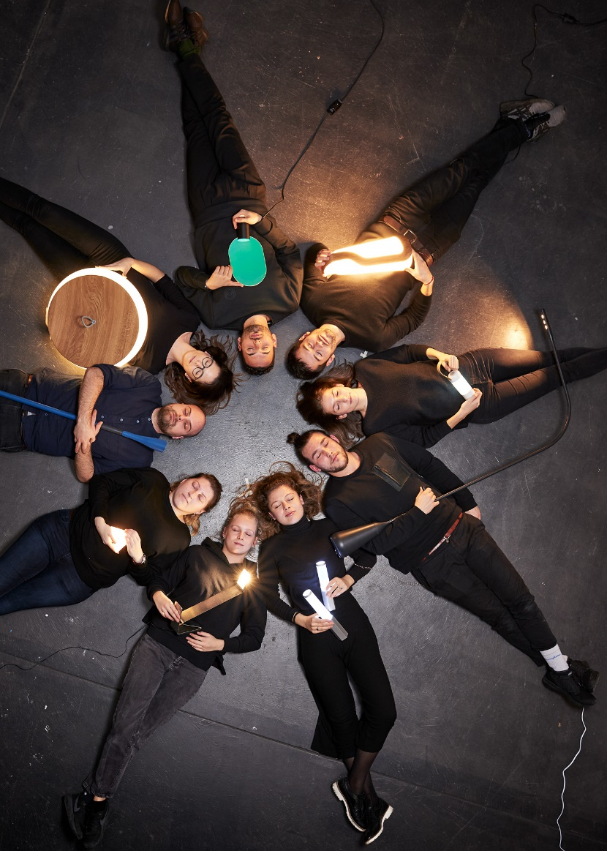
Die in der Schweiz ansässige Lichtmanufaktur RIBAG Licht AG hat mit Studierenden des Instituts Industrial Design der Hochschule für Gestaltung und Kunst FHNW in Basel Prototypen für zukünftige Leuchten und Lichtkonzeptionen zum Thema "mobiles Licht" entworfen. Acht Prototypen wurden für den renommierten Salone Satellite ausgewählt, der während des Salone del Mobile in Mailand im April 2018 stattfindet.

Projektleitung: Nicole Schneider (Dozentin) und Werner Baumhakl (Professor, Institutsleiter)
Partner RIBAG Licht AG: Andreas Richner (CEO, Eigentümer) und Pascal Amacker, (Creative Director - Design and Development)

" Ein Haus ist nur bewohnbar, wenn es voller Licht und Luft ist ", sagte der ikonische Schweizer Architekt und Designer Le Corbusier. Diesen Gedanken aufnehmend analysierten die Studierenden die intime Verbindung zwischen Licht und Wohnen. Dabei bezogen sie sich nicht nur auf das technologische Potential eines Leuchtkörpers, sondern setzten sich fokussiert mit der formalen Qualität einer Leuchte auseinander.

«Poetry of Light» präsentiert acht ausgewählte High-End-Prototypen. Die konzeptuellen Ideen der Studierenden sind so divers als auch geprägt durch eine persönliche Sicht auf die Idee des "mobilen Lichts". Die Projekte umfassen u.a. zeitgenössische Interpretationen des
traditionellen japanischen Lampions, eine Taschenlampe für Senioren, eine unkonventionelle "Laterne", die durch Schweizer Alpenchalets inspiriert wurde sowie flexible Home-Office-Lösungen.

Ausstellung «Poetry of Light»

Datum: 17. – 22. April 2018
Ort: Fiera di Milano, Rho / Salone Satellite
Pavillon 13-15, Stand Nr. S15
Öffnungszeiten: 09:30 Uhr – 18:30 Uhr

Wir weisen darauf hin, dass wir am Fuorisalone im Brera Design District mit der Ausstellung «Share a chair» vertreten sind, Via Alessandro Volta 13, 20121 Mailand.

Download Bildmaterial mit Beschreibung unter folgendem Link:
www.fhnw.ch/hgk-iid-presse

Wir freuen uns, wenn Sie uns über etwaige Veröffentlichungen informieren.
Belegexemplare adressieren Sie bitte an Barbara Kohler (Anschrift FHNW siehe Impressum.).

Impressum

Herausgeber
Prof. Werner Baumhakl, Leiter Institut Industrial Design

Bildrechte
© André Hönicke /
Institut Industrial Design / HGK Basel

Weitere Auskünfte zu «Poetry of Light»
Fachhochschule Nordwestschweiz FHNW,
Hochschule für Gestaltung und Kunst
Institut Industrial Design
Prof. Werner Baumhakl
Freilager-Platz 1, Postfach; CH-4002 Basel
T +41 61 228 40 44, info.industrialdesign.hgk@fhnw.ch

Allgemeine Medienanfragen
Fachhochschule Nordwestschweiz FHNW,
Hochschule für Gestaltung und Kunst
Jenni Schmitt, Kommunikation
Freilager-Platz 1, Postfach; CH-4002 Basel
T +41 61 228 43 52, jennifer.schmitt@fhnw.ch
www.fhnw.ch/hgk / www.campusderkuenste.ch

